範圍: 翰林版 第一冊 U3-U5 + Review II
第一部份、聽力測驗 25%
- 選出聽到單字所含的子音或母音音標 5%
第1至2題選母音
（ ）1. (A) [e] (B) [i] (C)[G] (D) [$]
（ ）2. (A) [e] (B) [i] (C)[G] (D) [$]
第3至5題選子音
（ ）3. (A) [E] (B) [f] (C) [k] (D) [p]
（ ）4. (A) [b] (B)[p] (C)[t] (D) [m]
（ ）5. (A) [l] (B) [r] (C) [n] (D)[p]

二、根據聽到的句子或單字，選出正確的圖片。5%
（ ）6.
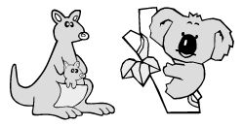
(A) 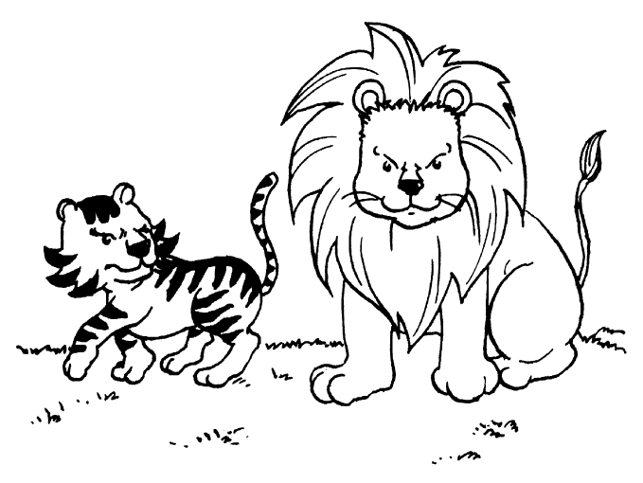 (B) 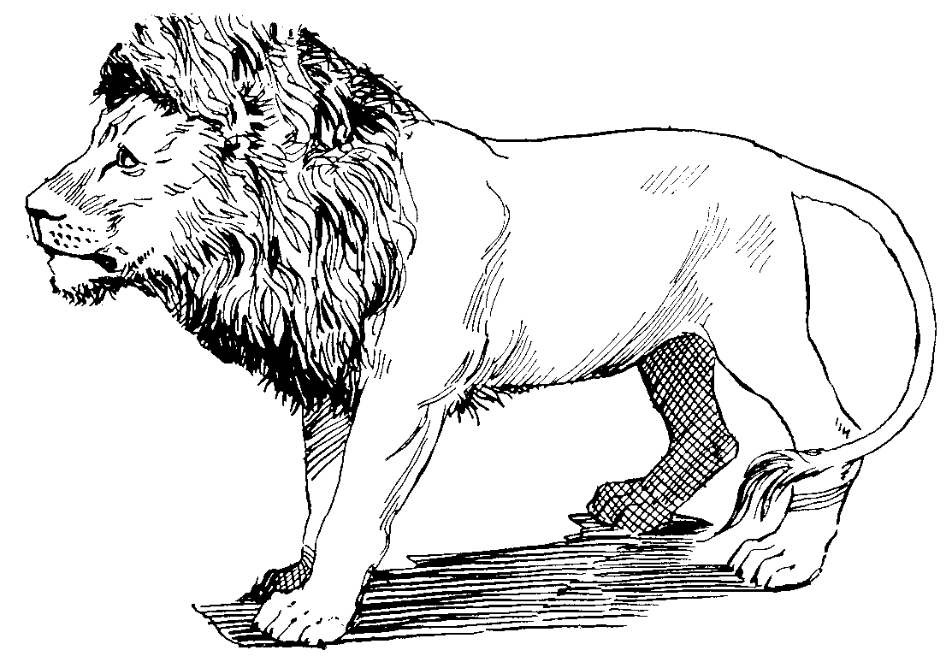 (C)
（ ）7.
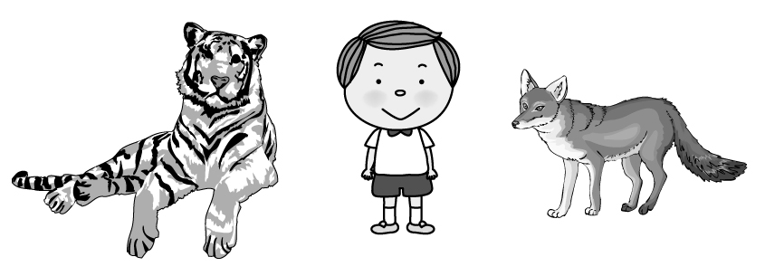
(A) 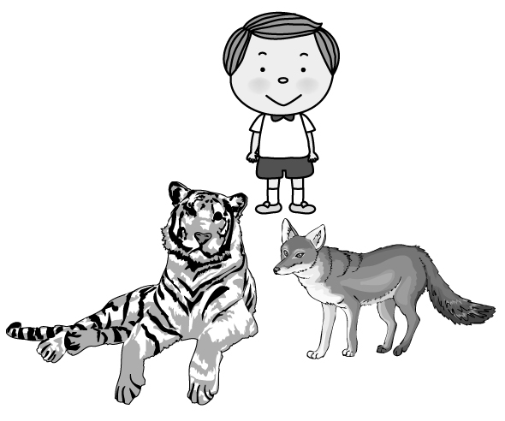 (B)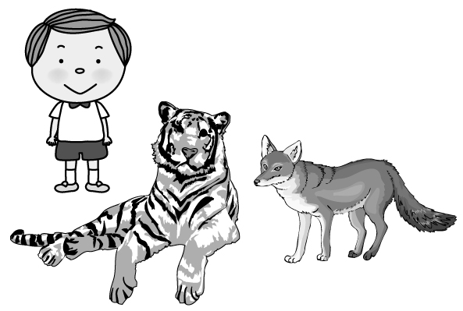 (C)
（ ）8.
(A) 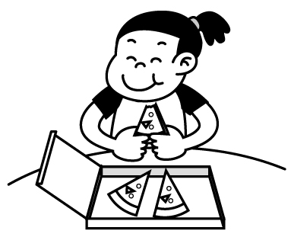 (B) 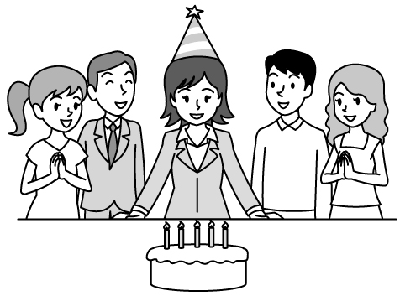 (C) 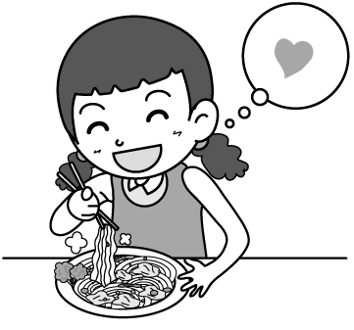
（ ）9.
- 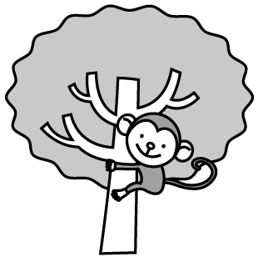 (B) 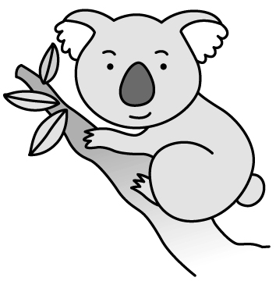
(C) 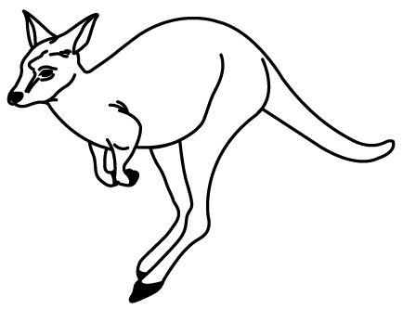 (D) 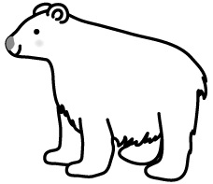
（ ）10.
- 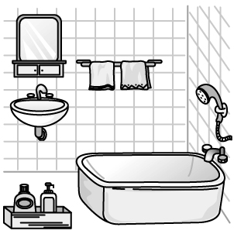 (B) 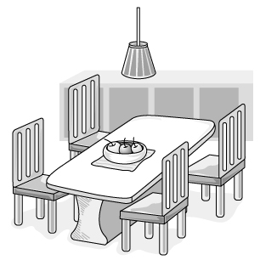
(C) 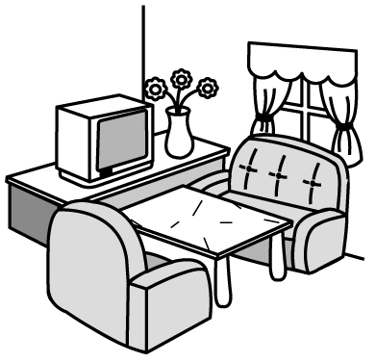 (D) 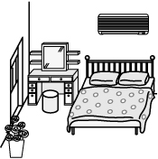

三、根據聽到的句子，選出最適當的回應句。 5%
( )11. (A) There are zebras, lions, and horses.
(B) They are zebras, lions, and horses.
(C) Zebras,lions,and horses are my favorite animals.
(D) I like zebras, lions, and horses.
( )12. (A) There are seven.
(B) They are old.
(C) They are behind the sofa.
(D) They are beautiful.
( )13. (A) It’s cute. Thanks.
(B) How about my gift?
(C) Wow! Are they pretty?
(D) How about seven?
( )14. (A) They are markers.
(B) Those aren’t glasses.
(C) There are five workbooks over there.
(D) These aren’t markers.
( )15. (A) She’s very cute.
(B) She’s in the dining room.
(C) There’s a dog in the kitchen.
(D) They are in the living room.

四、根據聽到的文章及問題，選出最適當的答案。10%

. ( )16. (A) Three. (B) Four. (C) Five.

( ) 17. (A) Lisa. (B) Jack and Helen. (C) Peter and Jack.

( )18.(A) 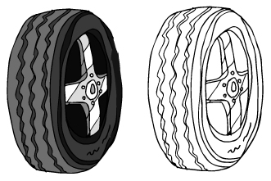 (B) 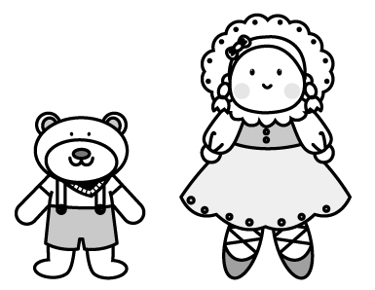 (C) 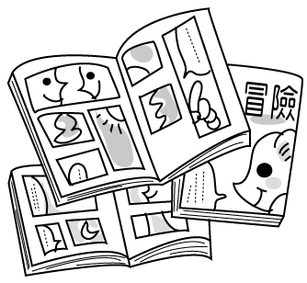
( )19. (A) Tigers. (B) Lions. (C) Brushes.
( )20. (A)  (B) 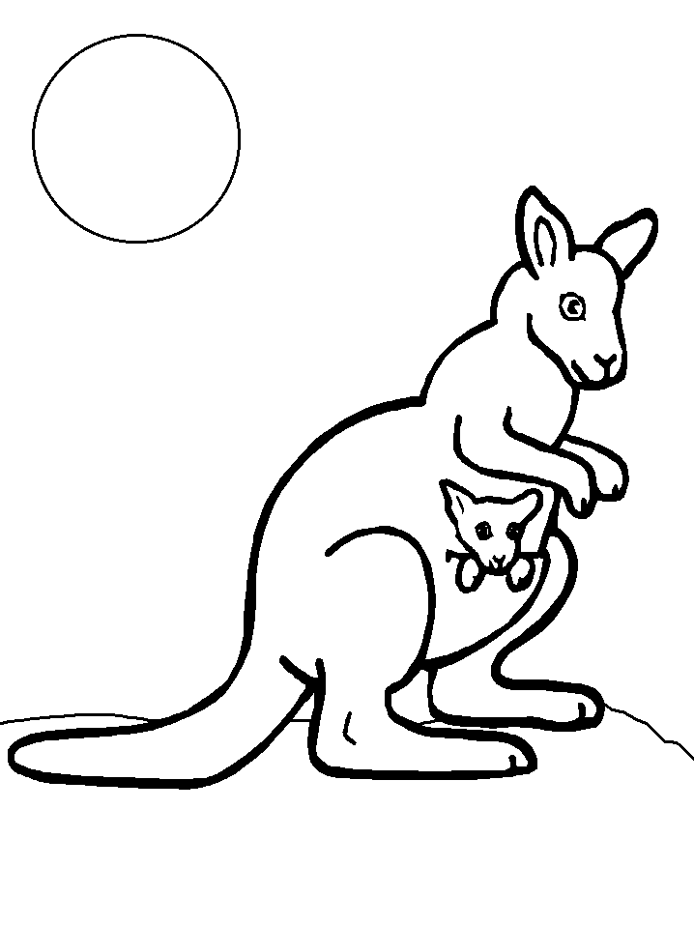 (C) 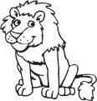

第二部份、綜合測驗 75%
五、文法測驗 30％
（ ）21.This present is _____ you.
（A） | to | （B） | on
（C） | for | （D） | in
（ ）22.I like this pretty doll ! Daddy, thank you
very _______.
（A） | beautiful | （B） | nice
（C） | many | （D） | much
（ ）23.______ are they? They are notebooks.
（A） | How | （B） | What
（C） | Where | （D） | Who
（ ）24.This cute dog is_____ the two boxes.
（A） | for | （B） | next
（C） | in | （D） | between
（ ）25.This is my living room, and ______ is a TV near the door.
（A） | it | （B） | that
（C） | there | （D） | this
（ ）26. A: Is there a swimming pool in your school?
B: Yes, _______is .
（A） | it | （B） | there
（C） | they | （D） | this
（ ）27.Look! There are _______ little monkeys in the tree.
（A） | any | （B） | much
（C） | many | （D） | a lot
（ ）28.There aren’t ______ girl students in the classroom.
（A） | many | （B） | much
（C） | some | （D） | any
（ ）29.Mark, don’t study _______ the TV. It’s not good for your eyes.
（A） | on | （B） | in
（C） | between | （D） | in front of
（ ）30. Kevin:Where are my glasses?
Mom:________ on the table
（A） | It | （B） | It’s
（C） | They | （D） | They’re
（ ）31. A:Who is the girl _______ there?
B: She’s May.
（A） | at | （B） | under
（C） | over | （D） | on
（ ）32. Carrie: _______ is Kitty, Mom?
Mom: She is under the bed.
（A） | How | （B） | Who
（C） | Where | （D） | What
（ ）33. ______ you are right and I am wrong.
（A） | May | （B） | Be
（C） | May be | （D） | Maybe
（ ）34. Kevin:______? What’s in my room?
(Meow.Meow…)
Patty: It’s a cat.
Kevin: You are smart.
（A） | Look | （B） | Where
（C） | Guess | （D） | Who

（ ）35. Kevin: Who is your________ singer?
Eva:Justin Bieber. You can hear(聽到) his
new songs on youtube.
（A） | good | （B） | old
（C） | favorite | （D） | pretty
六、克漏字（根據前後文意，選出最適當的答案）10％

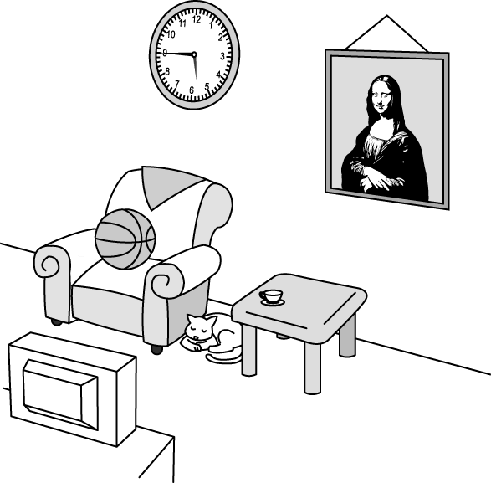
Take a look at my living room. (36)_____ the wall are a clock and a beautiful picture . The TV is (37) the sofa. There is a basketball (38) the sofa. It’s my brother’s basketball. He plays basketball after school. There is a table (39) the sofa. Our pet cat, Mimi, is sleeping (40) the sofa and the table. She is very cute and shy. We like it very much.
（ ）(36)(Ａ) In (Ｂ) At
(Ｃ) On (Ｄ) Under
（ ）(37)(Ａ) behind (Ｂ) in
(Ｃ) next to (Ｄ) in front of
（ ）(38)(Ａ) at (Ｂ) on
(Ｃ)behind (Ｄ) under
（ ）(39)(Ａ)under (Ｂ) behind
(Ｃ) next to (Ｄ) in front of
（ ）(40)(Ａ) between (Ｂ) behind
(Ｃ) next to (Ｄ) under

